Министерство науки и высшего образования Российской Федерации
Санкт-Петербургский политехнический университет Петра Великого
Физико-механический институт
Высшая школа теоретической механики и математической физики

Работа допущена к защите
Директор ВШТМиМФ
д.ф.-м.н., чл.-корр. РАН
_____________ А. М. Кривцов
«__» _____________20__г.

ВЫПУСКНАЯ КВАЛИФИКАЦИОННАЯ РАБОТА БАКАЛАВРА
ОПТИМИЗАЦИЯ ПАРАМЕТРОВ СЕЙСМОЗАЩИТЫ С ПОМОЩЬЮ ГЕНЕТИЧЕСКОГО КОДА

По направлению подготовки
01.03.03 «Механика и математическое моделирование»
Профиль
01.03.03_03 Математическое моделирование процессов нефтегазодобычи

Выполнил
Студент гр. 5030103/80301 Поздняков В. А.
Руководитель
д.ф.-м.н., профессор ВШТМиМФ Иванов В. М.

Санкт-Петербург
2022
САНКТ-ПЕТЕРБУРГСКИЙ ПОЛИТЕХНИЧЕСКИЙ УНИВЕРСИТЕТ ПЕТРА ВЕЛИКОГО
Физико-механический институт
Высшая школа теоретической механики и математической физики

УТВЕРЖДАЮ
Директор ВШТМиМФ
___________________А. М. Кривцов
«__» _____________20__г.

ЗАДАНИЕ
на выполнение выпускной квалификационной работы
студенту Поздняков Владимиру Андреевичу, гр. 5030103/80301
1. Тема работы: Оптимизация параметров сейсмозащиты с помощью генетического кода
2. Срок сдачи студентом законченной работы: 21.06.2022
3. Исходные данные по работе: Справочная литература, актуальный публикации по теме исследования
4. Содержание работы (перечень подлежащих разработке вопросов): Формулировка задачи квалификационной работы. Общие сведения об объектах исследования. Программная реализация на основе генетического алгоритма.
5. Перечень графического материала (с указанием обязательных чертежей): Акселерограммы сейсмических воздействий – графики зависимости ускорений от времени, спектры ответов ускорений
6. Консультанты по работе: ассистент Высшей школы теоретической механики математической физики А. Д. Ершов
7. Дата выдачи задания: 13.05.2022
Руководитель ВКР В. М. Иванов
(подпись) инициалы, фамилия

Задание принял к исполнению: 13.05.2021
Студент В. А. Поздняков
(подпись) инициалы, фамилия

РЕФЕРАТ

На 36 с., 25 рисунка, 1 таблица

ЗЕМЛЯТРЕСЕНИЕ, СЕЙСМОЗАЩИТА, ЭЛАСТОМЕРНАЯ ОПОРА, ГЕНЕТИЧЕСКИЙ АЛГОРИТМ

В данной работе исследуется технология сейсмоизоляции сооружений путем внедрения в конструкцию здания эластомерных опор. Исследуется влияние различных параметров на изменения сейсмического воздействия и для различных типов землетрясения подбираются оптимальные характеристики. Подбор проводится с помощью генетического алгоритма, написанного на языке Python.

THE ABSTRACT

36 pages, 25 pictures, 1 table

EARTHQUAKE, SEISMIC PROTECTION, ELASTOMERIC ISOLATOR, GENETIC ALGORITHM

This paper investigates the technology of seismic isolation of structures by introducing elastomeric supports into the building structure. The effect of various parameters on changes in seismic effects is investigated and optimal characteristics are selected for different types of earthquakes. The selection is done using a genetic algorithm written in Python.

СОДЕРЖАНИЕ

ВВЕДЕНИЕ 5
ГЛАВА 1. АНАЛИТИЧЕСКИЙ ОБЗОР 9
1.1. Cейсмоизолирующие элементы 9
1.2. Генетический алгоритм 14
ГЛАВА 2. ПОСТРОЕНИЕ МОДЕЛИ 19
2.1. Метод исследования 19
2.2. Сейсмическое воздействи 21
ГЛАВА 3. РЕШЕНИЕ ЗАДАЧИ 27
3.1. Исследуемые параметры 27
3.2. Результаты и выводы 29
ЗАКЛЮЧЕНИЕ 34
СПИСОК ИСПОЛЬЗОВАННОЙ ЛИТЕРАТУРЫ 35

ВВЕДЕНИЕ
Землетрясения по праву считаются одними из самых разрушительных, опасных и постоянно угрожающих жизни, здоровью и благополучию людей стихийных бедствий. Ежегодно по всему миру регистрируются сотни, ощутимых людьми, случаев этих природных явлений, в том числе и на территории РФ [10]. К опасным, с точки зрения сейсмики, районам России относятся: Кавказский регион, Сибирь, а также Камчатка и Курильские острова, входящие в состав Тихоокеанского вулканического огненного кольца, где произошло около 90% всех мировых землетрясений.
Землетрясения известны своей разрушающей способностью. Колебаниями почвы или цунами, которые возникают от сейсмических смещений на морском дне, сносятся целые здания и сооружения. Помимо материального и впоследствии финансового ущерба городской инфраструктуре – повреждения дорог, линий электропередач, водопровода и т. д., наиболее важным является риск потерять человеческие жизни и дома для них. Так, даже при землетрясениях магнитудой 6–7, что сравнительно немного, страдает масса людей. Например, в 1970 г. в Дагестане при землетрясении интенсивностью 9 и магнитудой 6,7 более 40 тысяч человек потеряли свои дома, а в 2010 г. на Гаити, в результате катастрофы, по оценкам местного правительства, погибло более 200 тысяч человек, в то время как количество разрушенных или серьезно пострадавших жилых и коммерческих зданий варьируется в районе 280 тысяч сооружений.
Эти и многие другие землетрясения, а также иные стихийные бедствия служат напоминанием всем о том, что необходимо быть готовым к катастрофам и подходить к проектированию и строительству более внимательно и ответственно, учитывая массу нюансов. Ведь соблюдение строительных норм и применение новых технологий значительно снизят риски чрезвычайных ситуаций, позволят избежать человеческих и материальных потерь. В частности, стоит уделять большое внимание сейсмозащите.
Самым старым и одним из наиболее перспективных методов активной сейсмозащиты является сейсмоизоляция. Сейсмоизоляцией называется существенное снижение сейсмического воздействия на часть сооружения, расположенную выше фундамента, путем установки каких-либо систем или элементов между этой частью сооружения и фундаментом, именуемых сейсмоизоляторами.
При использовании сейсмоизоляции, сейсмоизоляторы устанавливаются между конструкциями здания и жёстким основанием, тем самым изменяя собственные частоты здания в целом, а значит и значения сейсмических нагрузок. На рисунках 1–2 представлены деформированные схемы зданий (с изоляцией и без) при сейсмическом воздействии.
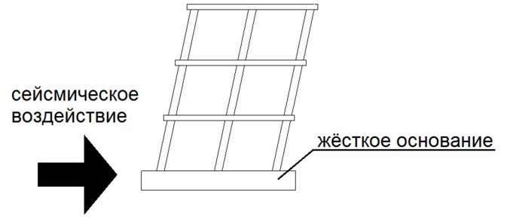
Рис.1 – Деформированная схема неизолированного здания при сейсмическом воздействии
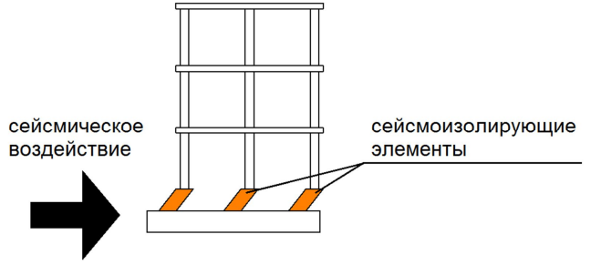
Рис.2 – Деформированная схема изолированного здания при сейсмическом воздействии
Из рисунка 2 видно, что перемещения в нижней части здания возрастают, происходит это из-за большей податливости. Ввиду возрастания перемещений уменьшаются ускорения масс, а значит становятся меньше и значения сейсмических сил инерции.
В том случае, если не повышать, как в случае с увеличением несущей способности и жесткости здания (с возрастанием жёсткости собственные частоты также увеличиваются), а понижать эти собственные частоты конструкции, путём внедрения в её конструктивную схему сейсмоизолирующих элементов, то при стремлении частоты к нулю, ускорение тоже стремится к нулю. Отсюда вытекает идея спроектировать сейсмоизолированный фундамент таким образом, чтобы как можно сильнее снизить собственную частоту здания или сооружения, однако при уменьшении сейсмических нагрузок и абсолютных ускорений увеличиваются перемещения изолированной части конструкции по отношению к основанию. При землетрясениях большой интенсивности взаимные перемещения двух частей фундамента может достигать нескольких десятков сантиметров. Существуют 2 решения данной проблемы: либо фундамент должен быть спроектирован таким образом, чтобы он смог сохранять несущую способность при достаточно больших перемещениях, либо требуется эти перемещения уменьшить или вообще ограничить при помощи включения в систему сейсмоизоляции различных демпферов, рассеивающих энергию, но при этом увеличивают жесткость системы и инерционные нагрузки.
Таким образом, проектирование сводится к решению задачи поиска наиболее оптимального конструктивного решения ССИ. Искомое решение должно одновременно снизить сейсмические инерционные нагрузки на необходимый уровень, но при этом, относительные перемещения двух частей фундамента, которые возникнут при сейсмическом воздействии, должны соответствовать конструктивным, технологическим или иным требованиям, в зависимости от назначения данного сооружения.
В данной работе представлено описание технологии и процесса работы сейсмоизолирующих элементов. Цель данной работы заключается в подборе необходимых параметров соответствующих какому-либо типу изоляторов. Оптимизация этих параметров будет производиться с помощью генетического алгоритма, реализованного на языке Python.
В ходе работы для разработки и исследования модели были поставлены следующие задачи:
- Сбор информации о механике процесса, вариантах решения проблемы и методах исследования.
- Определение параметров необходимых оптимизировать, начальных условий, функции соответствия для генетического алгоритма и подготовка модели с учетом выбранных входных данных.
- Создание программы на языке Python, определяющей оптимизированные параметры сейсмоизолирующей системы, а так же проверка достоверности полученных данных путем сравнения.

ГЛАВА 1. АНАЛИТИЧЕСКИЙ ОБЗОР

1.1 Сейсмоизолирующие элементы
В системах сейсмоизоляции, уменьшающих величины горизонтальных сейсмических нагрузок на сейсмоизолированную часть здания вследствие изменения спектра частот ее собственных колебаний – увеличения периодов колебаний изолированной части строения часто применяются эластомерные опоры как со свинцовыми сердечниками, так и без них.
Эластомерные опоры (иначе их называют резинометаллическими или сокращенно РМО), применяемые для защиты зданий от сейсмических воздействий, представляют собой слоистые конструкции из поочередно расположенных металлических листов толщиной 1,5–5,0 мм и листов искусственной или натуральной резины толщиной 5–20 мм. Листы резины и металла соединены между собой путем вулканизации или с помощью специальных связующих материалов. По торцам эластомерных опор предусмотрены опорные фланцевые пластины толщиной 20–40 мм, через которые опоры крепятся к конструкциям противоположным сторонам здания.
Здания на РМО получили широкое распространение в Японии, Англии, Италии, России, Франции, США, Новой Зеландии [12].
Общий вид одного из возможных вариантов конструктивных решений резинометаллических опор показан на рисунке 3.
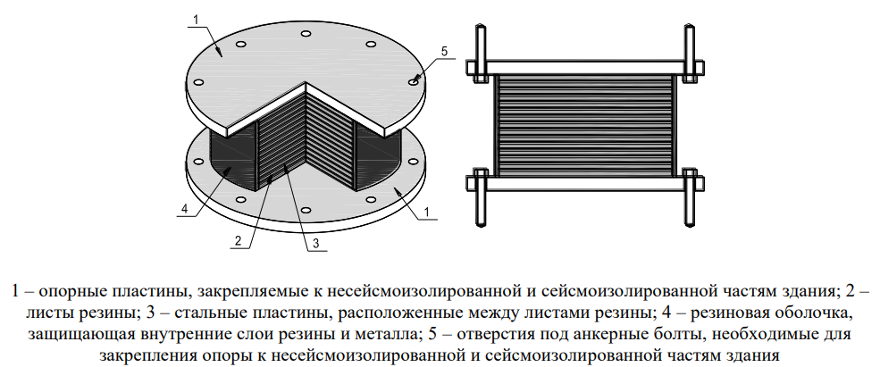
Рис.3 – Эластомерная сейсмоизолирующая опора
Физические и механические свойства материалов, а также толщины и геометрические размеры в плане листов, выполненных из этих материалов, принимаются в зависимости от требований, предъявляемых к эластомерным опорам, таких как: вертикальной и горизонтальной жесткости, диссипативных свойств, прочности, долговечности и ряда других показателей эксплуатации.
Резиновые листы обеспечивают горизонтальную податливость эластомерных опор ввиду низкой сдвиговой жесткости, в то время как листы из стали обеспечивают вертикальную жесткость и прочность опор, а также препятствуют выпучиванию резиновых листов при действии вертикальных нагрузок.
Благодаря низкой сдвиговой жесткости резинометаллические опоры изменяют частотный спектр собственных горизонтальных колебаний сейсмоизолированной части здания, а восстанавливающие силы, возникающие при деформациях опор, стремятся возвратить в исходное положение сейсмоизолированную часть здания.
При расчетных гравитационных нагрузках вертикальные деформации эластомерных опор, как правило, не превышают нескольких миллиметров. При горизонтальных нагрузках опоры могут деформироваться на несколько сот миллиметров (рисунок 4).
Рис.4 – Деформации резинометаллических опор при вертикальных и горизонтальных нагрузках
Резинометаллические опоры, в зависимости от своих диссипативных свойств, подразделяются на два вида:
- опоры с низкой способностью к диссипации энергии;
- опоры с высокой способностью к диссипации энергии.
Способностью к диссипации в данном случае называют возможность устройства рассеивать энергию во время циклов «нагрузка-перемещение»
Эластомерные опоры с низкой способностью к диссипации энергии – опоры, диссипативные свойства которых характеризуются коэффициентом вязкого демпфирования ξ, значения которого не превышают 5 % критического значения. Их изготавливают из пластин резины, изготовленной по технологиям, не предусматривающим повышение ее демпфирующих свойств.
РМО подобного вида просты в изготовлении, малочувствительны к скоростям, температуре и старению, а также к истории нагружения, и применяют их, как правило, совместно со специальными демпферами гистерезисного или вязкого типа (рисунок 5), компенсирующими низкую способность эластомерных опор к диссипации энергии сейсмических колебаний.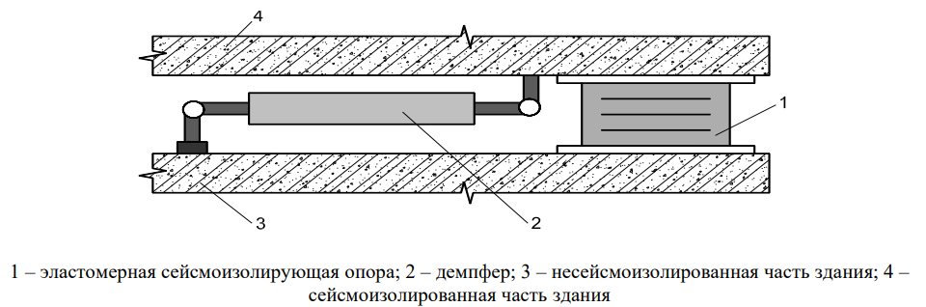
Рис.5 – Фрагмент сейсмоизолирующей системы, состоящей из резинометаллической опоры с низкой способностью к диссипации энергии и демпфера
Диссипативные свойства эластомерных опор, имеющих высокую способностью к диссипации, характеризуются коэффициентом вязкого демпфирования ξ со значениями от 10 % и до 20 % критического значения и зависят в основном от гистерезисных процессов в резине (затрат энергии на ее пластические и нелинейно-упругие деформации).
РМО с высокой способностью к диссипации энергии имеют повышенные до требуемого уровня демпфирующие свойства за счет резиновых пластин, изготовленных по специальным технологиям.
Эксплуатационные, жесткостные и диссипативные характеристики опор данного вида зависят от скоростей и истории нагружения, температуры окружающей среды и старения в отличие от опор с низкой способностью к диссипации энергии, а также обладают способностью к горизонтальным сдвиговым деформациям до 200 %–350%.
В зонах с высокой в горизонтальном направлении сейсмичностью часто применяемым типом сейсмоизолирующих элементов являются резинометаллические опоры со свинцовыми сердечниками, изготавливаемых из пластин резины, обладающей низкими диссипативными свойствами. Свинцовый сердечник в таком случае располагают в отверстиях в центре или по периметру опоры и его суммарный диаметр принимает значения от 15 % до 33 % внешнего диаметра опоры. Общий вид одного из возможных вариантов конструктивных решений резинометаллических опор со свинцовыми сердечниками показан на рисунке 6.
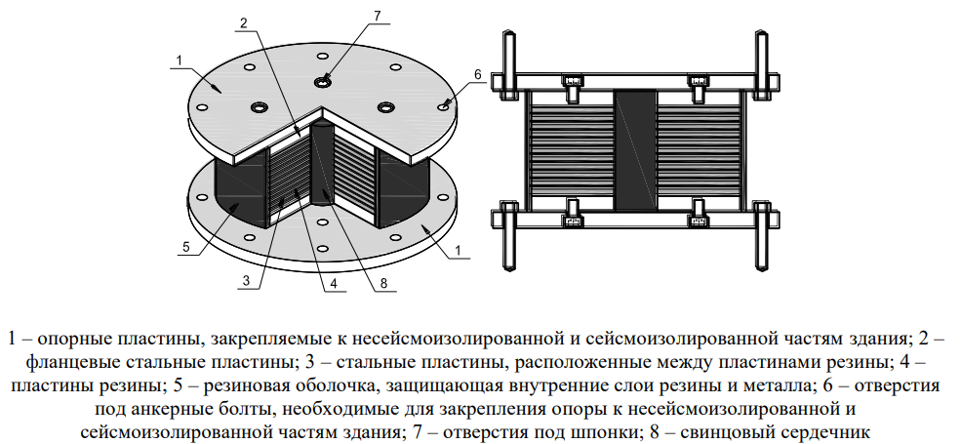
Рис.6 – Эластомерная опора со свинцовым сердечником
Располагаются подобные резинометаллические опоры обычно в уровне фундамента, но могут быть использованы на разных уровнях всего здания. Приближенный вид наиболее часто использованного варианта устройства представлен на рисунке 7.
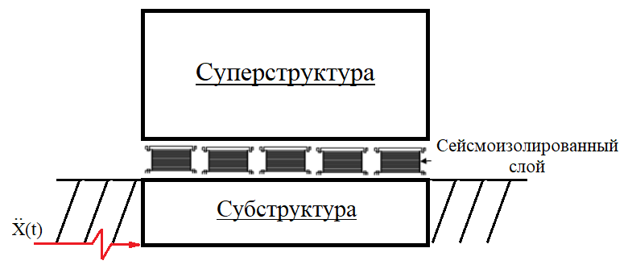
Рис.7 – Схема расположения сейсмоизоляторов в системе здания
Под субструктурой в данном случае понимается часть здания, расположенная ниже сейсмоизолирующего слоя, включая фундамент. А остальные элементы сооружения, сейсмически защищенные и расположенные выше сейсмоизоляторов называются суперструктурой.
В таблице 1 приведены некоторые параметры РМО, наиболее часто используемых в исследованиях.
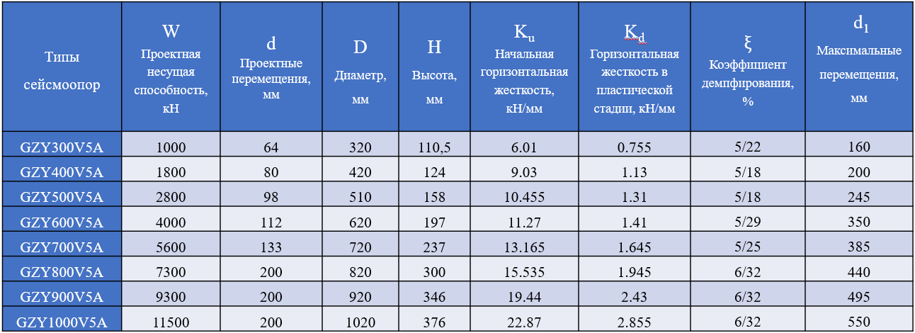
Таблица 1 – Характеристики эластомерных опор

1.2. Генетический алгоритм
Для оптимизации подбора параметров будем использовать эвристический алгоритм поиска, использующий методы случайного подбора, комбинирования и вариации искомых параметров с использованием механизмов, аналогичных естественному отбору в природе. Речь о генетическом алгоритме (Genetic algorithm, GA) - самой ранней, наиболее известной и наиболее широко используемой разновидности эволюционных вычислений [9].
Так как мы можем представить каждое возможное решение поставленной задачи в виде (битовой) строки данных, то использование генетического алгоритма реально. В таком случае каждое возможное решение именуется «кандидатным решением», или «особью», в то время как группа особей называется генетико-алгоритмической «популяцией». Это означает, что нам нужно закодировать каждый параметр задачи в виде битовой строки.
Каждая особь кодируется битовой строкой (вида: “010101”), а каждый бит называется аллелем. Последовательность бит в особи, которая содержит информацию о каком-то признаке этой особи, называется геном. Конкретные гены называются генотипами, а специфичный для конкретной задачи параметр, который представлен генотипом, называется фенотипом. Совокупность всех генов особи называется хромосомой.
После определения схемы кодирования, решается, как оценить «приспособленность» - функцию соответствия, необходимую нам, для каждого возможного решения. Хорошее и емкое определения функции приспособленности способствует лучшей симуляции эволюционного процесса. В задаче с генетическим алгоритмом нет жестких правил для определения функции приспособленности, поэтому, в общем случае, эта функция может представлять из себя что угодно, но при этом почти всегда используется параметр минимизации или максимизации заданной функции. Для лучшего определения функции соответствия проектировщик генетического алгоритма должен иметь достаточно хорошее понимание задачи.
После формирования начальной популяции, выбора схемы кодирования и функции соответствия, работу алгоритма можно разделить на три основных этапа: отбор, размножение и мутацию. Каждый из этих шагов несет важную роль в процессе симуляции эволюции и может быть реализован по-разному. Они будут повторяться пока не будет получен устраивающий разработчика результат или пока количество новообразованных поколений не достигнет изначально обозначенного максимума.
Часть начальной популяции будет иметь высокую приспособленность, а другие – низкую. Низко приспособленные особи имеют высокую вероятность умереть в своем поколении, то есть они выпадают из генетического алгоритма, а высоко приспособленные особи в свою очередь выживают и скрещиваются с другими особями и тем самым производят новое поколение. Для дальнейшего размножения необходимо выбрать какие особи спариваются для рождения детей, то есть подобрать метод отбора. После того как родители случайным образом отобраны (одна может спариваться более одного раза) происходит скрещивание, в результате чего у двух предков появляются два ребенка, как проиллюстрировано на рисунке 8.
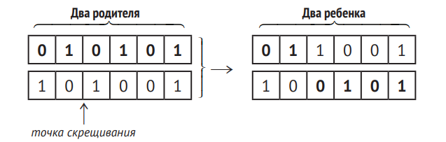
Рис.8 – Иллюстрация скрещивания в бинарном генетическом алгоритме.
На рисунке 5 также отмечена точка скрещивания, она означает место, в котором родители разделяют свою генетическую информацию и обмениваются генами. На проиллюстрированном примере показана точка под номером 2, что означает что две особи обмениваются всеми своими аллелями после второго бита информации. После спаривания двух особей, они умирают, а два полученных ребенка с унаследованной от каждого родителя генетической информацией продолжают эволюционный процесс, что и является одним алгоритмическим поколением. Этап размножения продолжается пока количество рожденных особей не сравняется с изначальным числом предков, схема этих этапов показана на рисунке 9.
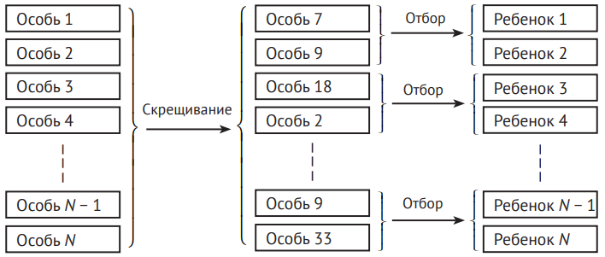
Рис.9 – Пример скрещивания и отбора родителей для создания популяции детей.
Одновременно с формированием происходит последний этап генетического алгоритма – мутация. Как и в биологии, это явление довольно редкое и в программной реализации имеет сравнительно маленький шанс на осуществление. Скорость мутации (вероятность) зависит от задачи и для каждого конкретного случая выбирается разная, но как правило не более 0,1. Выбирать ее стоит исходя из размеров популяции, диапазона данных, максимального количества поколений и многих сопутствующих факторов. Тем не менее, при маленькой вероятности, мутация играет важную роль в оптимизационном процессе, так как она позволяет избежать эволюционные тупики, образующиеся в результате близкородственного скрещивания, а это в свою очередь может привести к тому, что алгоритм не сможет определить или найти хорошее решение. В ГА мутация работает таким образом, что если скорость мутации равна W, то в конце каждого поколения мы переворачиваем каждый бит в каждой особи с вероятностью W.
После прохождения всех описанных этапов процесс эволюции считается оконченным и, исходя из выбранной функции соответствия, выбирается самая приспособленная особь, которая и является решением нашей оптимизационной задачи. Общая схема работы генетического алгоритма представлена на рисунке 10.
Преимуществами генетического алгоритма являются:
- Концептуальная простота;
- Широкая применимость;
- Менее жесткие условия при решении реальных задач;
- Параллелизм;
- Устойчивость к динамическим именениям

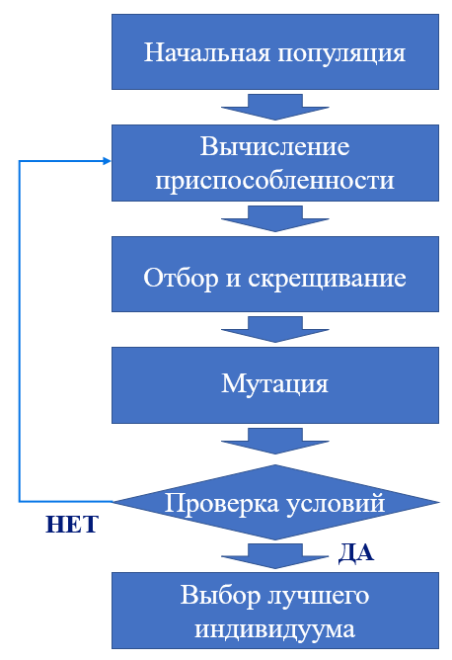
Рис.10 – Схема генетического алгоритма

ГЛАВА 2. ПОСТРОЕНИЕ МОДЕЛИ

2.1 Метод исследования
В данной работе используется одномассовая модель с жесткостью идентичной жесткости используемого типа сейсмоизоляторов, а масса приложена к верху системы. Модель представлена на рисунке 11.
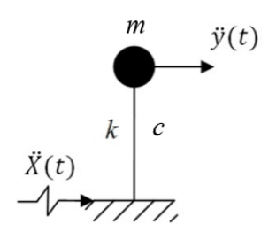
Рис.11 – Одномассовая модель здания используемая в работе

Для данной модели решается дифференциальное уравнение движения второго порядка:
$$\begin{aligned}\ddot{y}\left(t\right)+c\dot{y}\left(t\right)+ky\left(t\right)=-\ddot{x}\left(t\right),\#\left(1\right)\end{aligned}$$
Где ${k=ω}^{2}- жесткость опоры; ω-круговая частота;$
$c=2ξω-коэффициент вязкого затухания;$
$\ddot{y}\left(t\right)- ускорение грунта основания;$
$ξ-коэффициент демпфирования;$
$ω=\sqrt{\frac{k}{M}}-круговая частота;$
M – масса;
$ω_{1}=ω\sqrt{1-ξ^{2}}.$
Решение данного уравнения c помощью интеграла Дюамеля приведено в [5] и с учетом тригонометрических тождеств можно представить в виде:
$$y\left(t\right)=A\left(t\right)\sin{ω_{1}t}-B\left(t\right)cosω_{1}t ,$$
$$A\left(t\right)=\frac{1}{ω_{1}}\int_{τ=0}^{t}{\ddot{y}}\left(τ\right)ⅇ^{-ξω\left(t-τ\right)}cosω_{1}τdτ ,$$
$$B\left(t\right)=\frac{1}{ω_{1}}\int_{τ=0}^{t}{\ddot{y}}\left(τ\right)ⅇ^{-ξω\left(t-τ\right)}sinω_{1}τdτ .$$
Учитывая тригонометрическое тождество
$$cosω_{1}\left(t-τ\right)=cosω_{1}tcosω_{1}τ+sinω_{1}tsinω_{1}τ ,$$
скорость движения массы относительно основания приобретает вид
$$\dot{y}\left(t\right)=ω_{1}\left[A\left(t\right)\sin{ω_{1}t}+B\left(t\right)cosω_{1}t \right]-ξω\left[A\left(t\right)\sin{ω_{1}t}-B\left(t\right)cosω_{1}t \right].$$
А затем
$$\dot{y}\left(t\right)=\int_{0}^{t}{{\ddot{y}}_{0}\left(τ\right)ⅇ^{-ξω\left(t-τ\right)}}cosω_{1}\left(t-τ\right)dτ+ξωy(t)$$
Полное ускорение с учетом малости величины $2ξω\dot{y}$по сравнению с ${k=ω}^{2}$ представляется в виде
$$W\left(t\right)=\ddot{y}\left(t\right)=-ω^{2}y\left(t\right)=-ω^{2}[A\left(t\right)\sin{ω_{1}t}-B\left(t\right)cosω_{1}t]$$
После решения этого уравнения мы получаем набор записей перемещений, скоростей и ускорений в уровне низа суперструктуры (изолированной части здания) – это и есть результирующее воздействие.

2.2 Сейсмические воздействия
При устройстве РМО в уровне субструктуры (фундаментной плиты) в качестве входного воздействия используют акселелограммы: искусственные, записанные или синтезированные. В нашем случае использованы реальные записи землетрясений Лома-Приета (США, 1989 год), Измитского землетрясения (Турция, 1999 год), а также записи колебаний земной поверхности в г. Цзицзи (Тайвань, 1999 год).
Важным моментом описания любого землетрясения является величина, соответствующая выделившейся энергии в виде сейсмических волн. Эта величина называется магнитудой и первоначально шкала оценивания этого параметра была предложена американским сейсмологом Чарльзом Рихтером. Она содержит условные единицы, которые вычисляются по измеренным сейсмографом колебаниям. Вычисляется она по формуле:
$$M_{L}=\lg{A}+f,$$
Где lgА – десятичный логарифм перемещения (в мкм);
f - корректирующая функция, зависящая от расстояния до эпицентра.
Исходя из этой шкалы, магнитуда землетрясения может принимать значения от 1,0 до 9,5, при этом природные катастрофы с $M_{L}$ от 7,0 до 7,9 происходят примерно 10 раз в год [8].
На рисунках 12–17 представлены акселерограммы данных землетрясений, а также спектры откликов, с помощью которых можно описать характер сейсмических воздействий и их параметры. Выбранные сейсмические воздействия имеют магнитуды более 7 по шкале Рихтера. В данной работе под спектром откликов принимается график, построенный как функция собственных периодов (частот) и демпфирования осцилляторов, представляющий из себя совокупность максимальных абсолютных значений (ускорение, скорость или перемещение) линейно-упругого осциллятора при заданном акселерограммой воздействии.
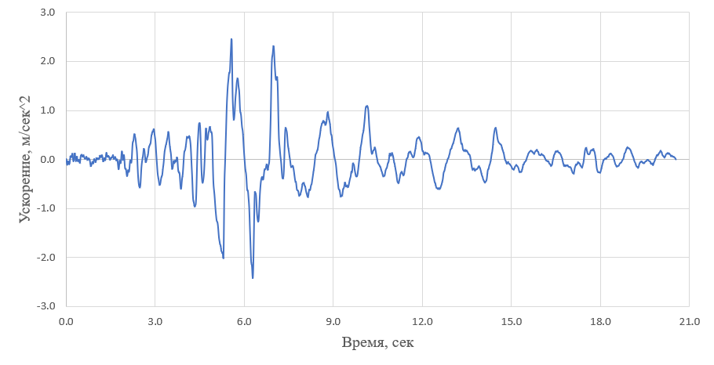
Рис.12 – Акселерограмма землетрясения Лома-Приета

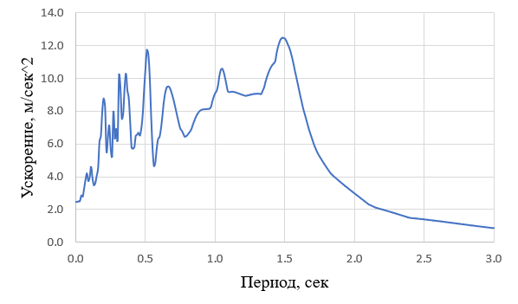
Рис.13 – Спектр ответов ускорений землетрясения Лома-Приета

В результате землетрясения Лома-Приета 1989 года, вызванного продвижением Тихоокеанской плиты на 2 м к северо-западу, было разрушено свыше 15000 сооружений и более 50 мостов. Его магнитуда составила 7,1 , и как видно из графиков оно является достаточно низкочастотным, при этом имело сравнительно небольшую интенсивность.
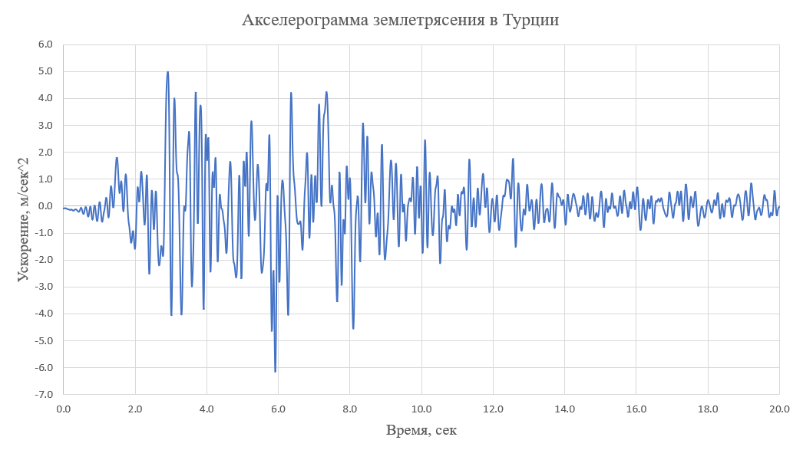
Рис.14 – Акселерограмма Измитского землетрясения

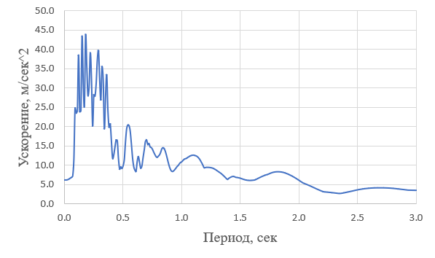
Рис.15 – Спектр ответов ускорений Измитского землетрясения

Измитское землетрясение, произошедшее 17 августа 1999 года, является достаточно высокочастотным, но очень интенсивным, имеющим очень большие ускорения. Эта природная катастрофа имела магнитуду 7,6 по шкале Рихтера, и как следствие нанесла огромный ущерб в Турции, унеся жизни массы людей и оставив многих без крова, также оно вызвало цунами в Мраморном море.
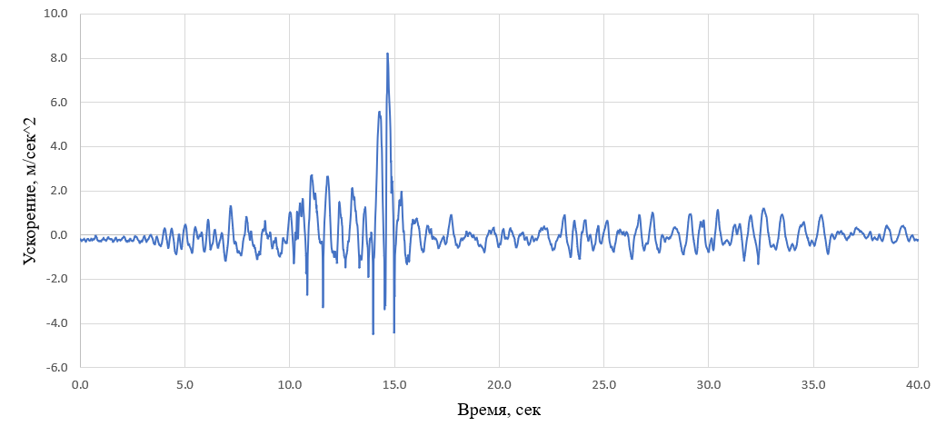
Рис.16 – Акселерограмма землетрясения в г. Цзицзи

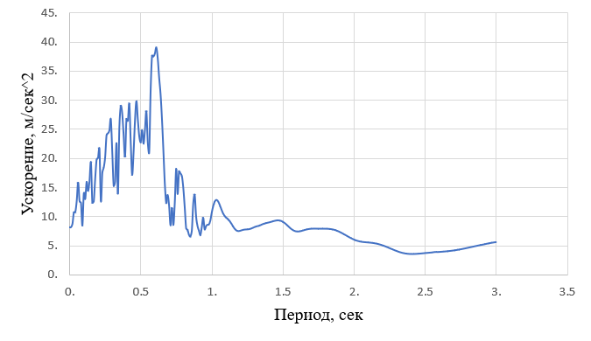
Рис.17 – Спектр ответов ускорений землетрясения в г. Цзицзи

Землетрясение Цзицзи, также известное как «Землетрясение 9/21» произошло 21 сентября 1999 года на Тайване и имело магнитуду 7,6 по шкале Рихтера. По графикам видно, что максимальное ускорение достигало значения в 8,0 м/с², а максимальные значения на спектре ответов находятся в области от 0,4 до 0,7 секунд. Данное стихийное бедствие сопровождалось многочисленными афтершоками, один из которых имел магнитуду 6,8 , а в результате катастрофы погибло свыше двух тысяч человек и разрушено более пятидесяти тысяч сооружений.
В России же опасными с точки зрения сейсмики районами являются Кавказ, Дальний восток, Якутия и другие регионы, что отражается на карте сейсмического районирования, представленной на рисунке 18.
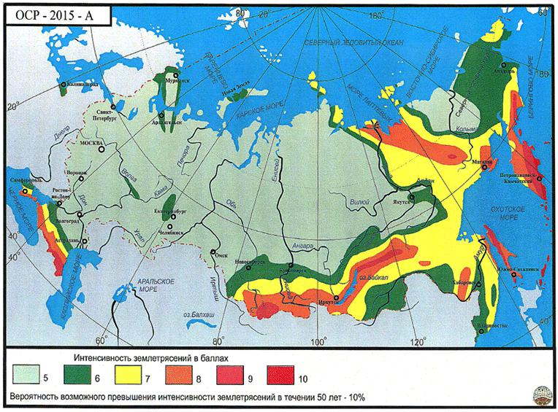
Рис.18 – Сейсмическое районирование России. ОСР-2015-А
На данной карте используется шкала интенсивности Медведева — Шпонхойера — Карника (MSK-64). По данной шкале землетрясение в 5 баллов характеризуется как «довольно сильное» и ощущается многими под открытом небом, а 10-балльное называется «уничтожающим» и способно разрушить здания, искривить железнодорожные пути и породить трещины в земной коре до метра в ширину. При этом сильнейшие по шкале Рихтера землетрясения на территории РФ имели магнитуды в районе 6,9 – 8,0.

ГЛАВА 3. РЕШЕНИЕ ЗАДАЧИ

3.1 Исследуемые параметры
В мировой и российской практике рекомендуются два метода расчета систем сейсмоизоляции: статический расчет с применением стандартных графиков спектра ответа или спектра ответа, полученного из акселерограммы землетрясения; динамический расчет с применением нелинейной модели сооружения и записей землетрясения во времени.
Для повышения точности расчетов и увеличения знаний о характере поведения сейсмоизолированного при использовании систем сейсмоизоляции подразумевается использовать двухмассовые и многомассовые модели. Такие модели рекомендуется использовать при высотности здания примерно 5-16 этажей для двухмассовой и 17 и более этажей для многомассовой соответственно. При таком рассмотрении задачи также используется билинейная диаграмма деформирования сейсмоизолирующей опоры, а жесткость непосредственно сейсмоизолирующего слоя принимается только для первого этажа (или группы этажей, принятых за первую массу), для последующих частей сооружения жесткостные характеристики принимаются исходя из конструктивных особенностей самого здания.
В данной работе параметры системы сейсмоизоляции подбираются и оптимизируются исходя из того какие входные данные учтены. Как описано в пункте 2.2, сейсмическое воздействие задается акселерограммами -графиками зависимости ускорения от времени, следовательно для каждого такого воздействия будут подобраны различные решения. Также неизменимым параметром в нашей модели является масса, приложенная к верху системы, в нашем случае рассматривается m=100000кг.
Изменяемыми параметрами, участвующими непосредственно в генетическом алгоритме, должны быть параметры входящие в дифференциальное уравнение движения (1), а именно: жесткость сейсмоопор, коэффициент демпфирования, предельные и проектные перемещения.
Жесткость определяется исходя из билинейной диаграммы «Сила - перемещение», представленной на рисунке 19 [2]. Она зависит от начальной горизонтальной жесткости, жесткости в пластической стадии, перемещения в начале пластических деформаций и предельного перемещения, равного в большинстве случаев примерно 250% от проектных перемещений. Таким образом формулу для вычисления эффективной жесткости, используемой в исследуемой модели, можно представить в виде:
$$K_{eff}=\frac{K_{u}Δ_{1}+K_{d}\left(Δ_{2}-Δ_{1}\right)}{Δ_{2}} ,$$
где $K_{u}- начальная горизонтальная жесткость;$
$K_{d}- горизонтальная жесткость в пластической стадии;$
$Δ_{1}- перемещения в точке начала пластических деформаций;$
$Δ_{2}- предельные перемещения.$
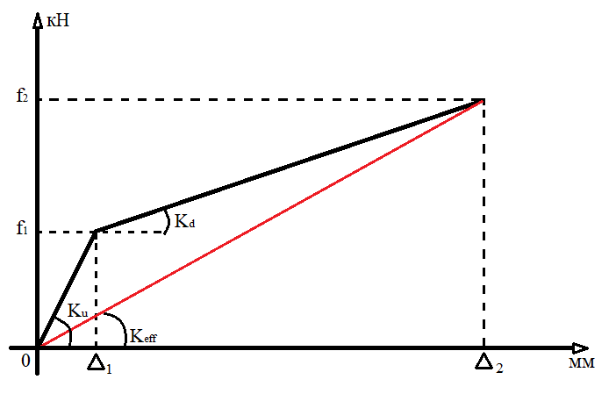
Рис.19 – Диаграмма деформирования РМО
В этой работе такая жесткость обозначается как эффективная жесткость и, по сути, означает отношение значения суммарной горизонтальной силы, действующей на суперструктуру через слой сейсмо изоляции при расчетном перемещении, к абсолютному значению расчетного перемещения в том же направлении. Под расчетным перемещением в данном случае понимается максимальный горизонтальный сдвиг между верхом субструктуры и низом суперструктуры, соответствующий расчетному сейсмическому воздействию.
Смысл сейсмоизоляции заключается в уменьшении сейсмического воздействия на изолированную часть, соответственно критерием подбора характеристик должны служить ускорения в уровне верха сейсмоизоляции. Исходя из этого нам нужно минимизировать максимальное значение по модулю значения на модифицированной акселерограмме, при этом не допустить превышения значений предельного перемещения для каждого типа эластомерных опор.
Таким образом наща программа-фильтр будет на входе принимать значения полученные из акселерограмм, преобразовывать их при различных параметрах резинометаллических опор, выбирая при этом лучшие, с точки зрения амплитудных значений, варианты, при этом проверяя условие нахождения в границах предельных значений перемещения.

3.2 Результаты и выводы
Результатом написания генетического алгоритма являются оптимизированные данные для различных воздействия, соответствующие одному из типов сейсмоизолирующих резинометаллических опор. На рисунках 20–25 представлены результаты для всех рассматриваемых землетрясений, а именно: сравнение исходной и модифицированной акселерограмм, при использовании подобранного типа РМО, а также сравнение графиков зависимости ускорения от времени при использовании других видов эластомерных опор.
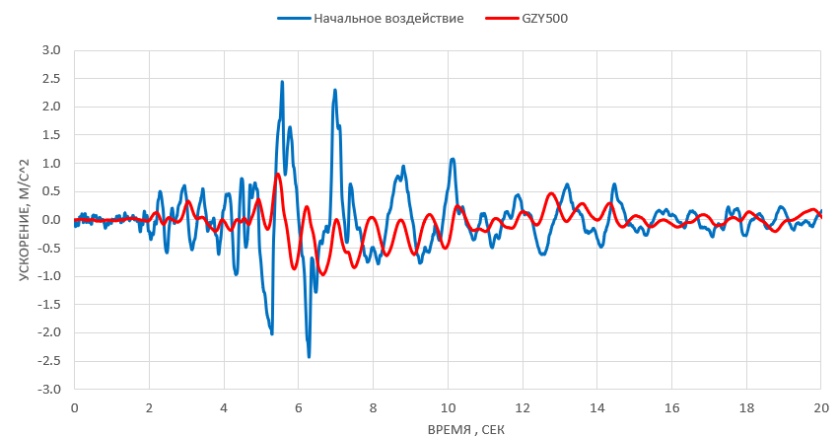
Рис.20 – Исходная и модифицированная акселерограммы землетрясения Лома-Приета

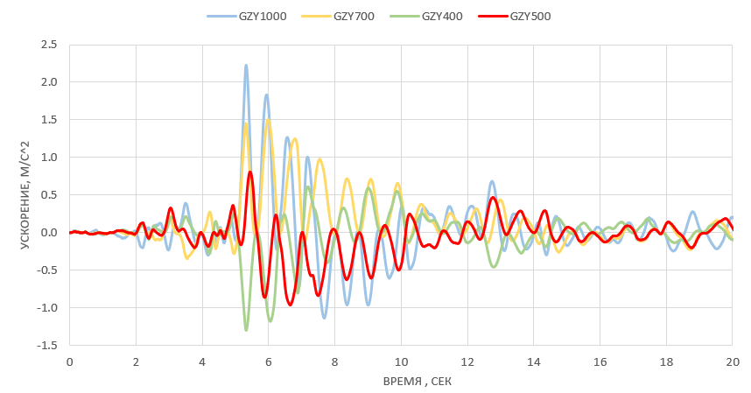
Рис.21 – Сравнение результатов использования различных типов РМО
Для первого сейсмического воздействия, соответствующего землетрясению Лома-Приета генетический алгоритм подобрал характеристики эластомерной опоры с диаметром 500мм и коэффициентом затухания 0,18. Как видно из графиков, амплитудные значения ускорения при использовании подобных сейсмоопор уменьшаются примерно в 2,5 раза. В то же время РМО иных типов хоть и показывают уменьшение сейсмической нагрузки, но не являются наиболее эффективными.
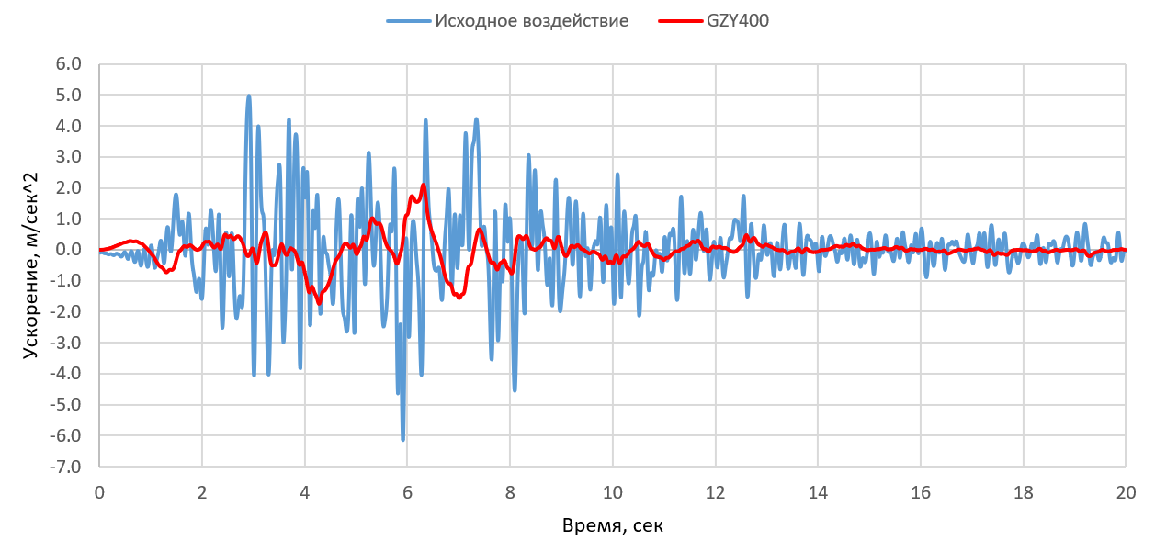
Рис.22 – Исходная и модифицированная акселерограммы Измитского землетрясения
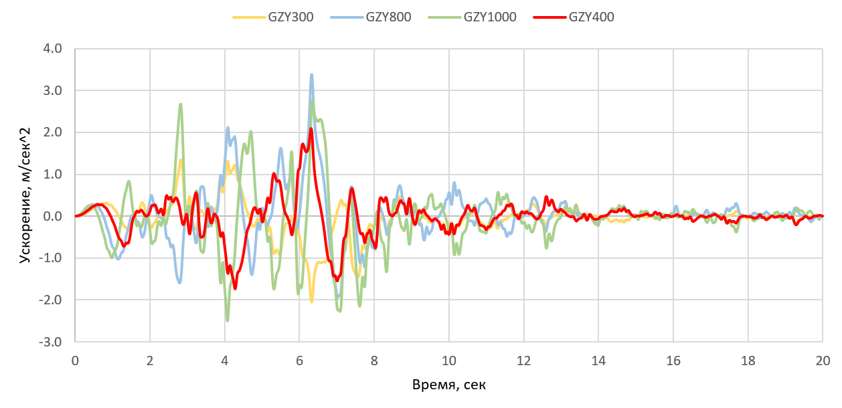
Рис.23 – Различные типы РМО при Измтиском землетрясении
Для Измитского землетрясения получено решение в виде опор GZY400V5A, которые по амплитудным показателям несколько уступают опорам меньшего радиуса, но при этом не превышают предельных значений перемещения, что в свою очередь является одним из важнейших критериев всего процесса сейсмоизоляции. Так же можно отметить и другие опоры, которые в целом позволят зданию выдержать нагрузки, но не будут при этом являться оптимальными. В целом можно сказать, что для данного типа воздействия подойдет большинство вариантов эластомерных опор и выбор должен будет заключаться в том, с каким запасом перемещения лучше возводить здание и, конечно, насколько экономически целесообразно это будет.
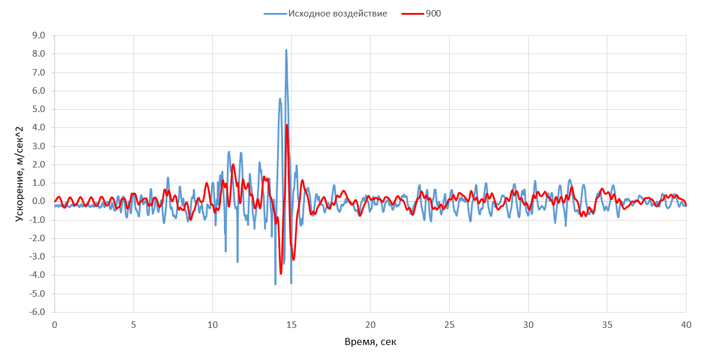
Рис.24 – Исходная и модифицированная акселерограммы землетрясения Цзицзи
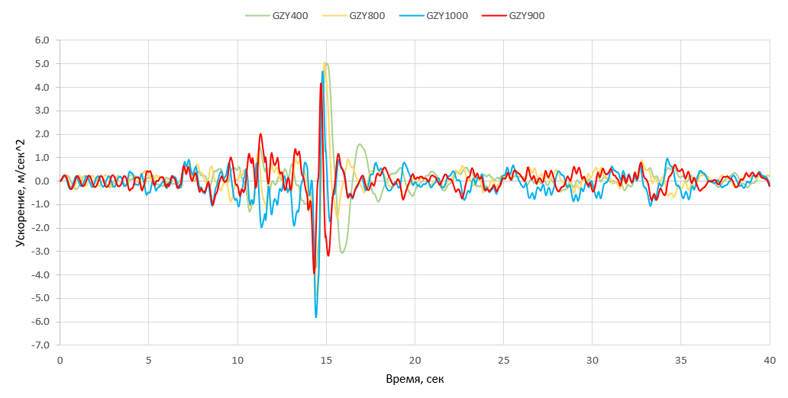
Рис.25 – Различные типы РМО при землетрясении Цзицзи
Землетрясение 9/21 является очень интенсивным и максимальное значение ускорения достигает 8 м/с². Для подобного типа воздействия все резинометаллические опоры показывают схожие результаты и главным аспектом при выборе конкретного типа является перемещение. Результатом работы генетического алгоритма в данном случае являются параметры, соответствующие опорам диаметра 920мм. Их предельное перемещение составляет 495 мм, а коэффициент демпфирования равен 32%. При использовании РМО данного типа амплитудные значения ускорения уменьшаются примерно вдвое, а перемещения не превышают предела.
Исходя из полученных результатов можно сделать выводы, что в большинстве случаев резинометаллические опоры справляются со своей работой и в разы уменьшают сейсмическое воздействие на суперструктуру здания. При использовании РМО любого типоразмера происходит сглаживание сигнала, фильтруются высокочастотные колебания. Часто с увеличением размера РМО снижаются пиковые ускорения, но, в большинстве случаев, увеличиваются максимальные перемещения верха сейсмоопоры, что является одним из важнейших критериев подбора того или иного типа эластомерных опор. Так, например, рассматривая землетрясение Цзицзи, при уменьшении воздействия почти в 2 раза, резинометаллические опоры малого размера превысили значения предельных перемещений, что означает, что здания были бы повреждены или разрушены.

ЗАКЛЮЧЕНИЕ
Были рассмотрены основные принципы работы систем сейсмоизоляции, а также физика сопутствующих процессов при землетрясениях. Собраны данные об используемых параметрах и о том, как с ними возможно взаимодействовать. Также изучены методы исследования данной проблемы и варианты решения. Выбраны начальные условия, параметры системы и функция соответствия, на основе которых были написаны программы: изменяющая исходные сейсмические воздействия, наглядно демонстрирующая значительное уменьшение амплитудных значений ускорения, а также определяющая оптимальные характеристики при поставленной изначально задаче. Так же был проведен анализ полученных значений путем сравнения их со значениями, полученными в результате работы других РМО. Можно сказать, что написанные программы работают корректно, и в действительности выдают оптимальные параметры.
Результатом данной работы является набор характеристик, соответствующий тому или иному типу резинометаллических опор при заданных параметрах сейсмического воздействия, что может являться рекомендацией при проектировании сооружения. Также проделанные исследования могут быть базой для продолжения научных изысканий по данной теме.

СПИСОК ИСПОЛЬЗОВАННОЙ ЛИТЕРАТУРЫ
1. Айзенберг Я. М. Сейсмоизоляция высоких зданий // Сейсмостойкое строительство. Безопасность сооружений. 2007. №4. С. 41-43.
2. Бубис А.А., Юн А.Я., Петряшев С.О., Петряшев Н.О. Методика расчета зданий с системой сейсмоизоляции в виде резинометаллических опор//Сейсмостойкое строительство. Безопасность сооружений — № 2.— 2012.— 35 c.
3. Гир Дж., Шах Х. Зыбкая твердь: Что такое землетрясение и как к нему подготовиться = Terra Non Firma. Understanding and Preparing for Earthquakes / Пер. с англ. д-ра физ.-мат. наук Н. В. Шебалина. — М.: Мир, 1988. — 220 с.
4. Клаф Р., Пензиен Дж. Динамика сооружений — Москва: Перевод с англ. Стройиздат, 1979 г. 320 с.
5. Низомов, Д.Н. Спектральный анализ сейсмческих колебаний [Текст] / Д.Н. Низомов, И. Каландарбеков, А.А.Ходжибоев – Долады АН РТ, 2015. – Т. 58. – №11. – С. 1009–1016.
6. Поляков В. С., Килимник Л. Ш., Черкашин А. В. Современные методы сейсмозащиты зданий. – М.: Стройиздат. 1988.
7. Рикитаке Т. Предсказание землетрясений / Издательство «Мир», Москва 1979 г. 390 с.
8. Рихтер Ч.Ф. Элементарная сейсмология / Издательство иностранной литературы, Москва, 1963 г., 671 стр.
9. Саймон Д. Алгоритмы эволюционной оптимизации / пер. с англ. А. В. Логунова. – М.: ДМК Пресс, 2020. – 1002 с.: ил.
10. Смирнов, В.И. Испытания зданий с системами сейсмоизоляции динамическими нагрузками и реальными землетрясениями [Текст] / В.И. 171 Смирнов //Сейсмостойкое строительство. Безопасность сооружений. – М., 2009. – № 4. – С. 23 – 28.
11. Смирнов В. И. Приминение инновационных технологий сейсмозащиты зданий в сейсмических районах.//Сейсмостойкое строительство. Безопасность сооружений. 2009. №4. С.16-21
12. Экспериментальное исследование здания на сейсмоизолирующих опорах при действии динамических нагрузок (Япония) [Текст] //Экспресс – Информ. ВНИИИС, 1984. – Сер. 14. – Вып.17. – С. 8 – 10.
13. СП 14.13330.2018. "СНиП II-7-81 строительство в сейсмических районах»
14. Feng D., Miyama T., Mesuda K., Liu W., Zhou F., Zheng B., Li Z. A Detailed experiment study on Chinese lead rubber bearing//12WCEE, 2000. 15 p.
15. F. Naeim, J. M. Kelly Design of seismic isolated structures -New York: John Wiley & Sons, Inc, 1999. 290 р.

